Ezek után autóbusszal elindultunk Szilvásváradra, ahol a Fenyő étteremben finom ebédet fogyasztottunk, majd az erdei kisvonattal utaztunk ki a Szalajka-völgybe. Ez a kisvonat egyike az ország legrégebbi erdei vasútjainak, mely ráadásul gyönyörű tájon halad keresztül. A Szalajka-völgyben volt idő egy kis sétára, a fiataloknak focira, majd a csoportunk szinte teljes létszámban gyalog tette meg a visszafelé vezető kb. 3-4 km-es utat. Ahogyan egy idős testvérünk megfogalmazta: „Máskor elfáradunk otthon a temetőig, de itt a jóval hosszabb út sem volt fárasztó.” Az idő is kegyes volt hozzánk, hiszen amikor már a buszon ültünk, akkor kezdett csak eleredni az eső. Hazafelé Miskolcon rövid időre megálltunk a görög katolikus püspöki székháznál és lenyűgözve szemléltük annak kicsiny, de lelkileg nagy hatást gyakorló kápolnáját, melyet Kiss László atya mutatott be. A napot imádsággal és hálaadással fejeztük be, majd a késő délutáni órákban érkeztünk haza Bekecsre.
Szabó Roland paróchus

Érdekesség

Meglepő annak az amerikai felmérésnek az eredménye, mely szerint a csupán polgárilag megkötött házasságok közül minden második, az egyházi házasságok közül minden harmadik válással végződik, azokból viszont, ahol a házasok mindketten templomba járnak, csak minden ötvenedik, ahol pedig naponta együtt is imádkoznak, csak minden kétezredik bomlik fel.

Humor

Annak idején egyszer egy ateista agitátor megkérdezett egy kolhozparasztot, hogy hisz-e Istenben. Ő igennel válaszolt. Ekkor az agitátor megkérdezte: - Hogyan hihetsz benne, amikor sose láttad? - Nem láttam ez igaz – felelte a kolhozparaszt. – De nem láttam japánokat sem. Ennek ellenére tudom, hogy japánok léteznek, mivel a hadseregünk harcolt ellenük az utolsó háborúban. Isten létezik, különben miért harcolnál ellene egész életedben?

Különfélék

Augusztus 1-14 napjaiban tart a Nagyboldogasszony böjti ideje, igyekezzünk hasznosan eltölteni a böjt és bűnbánat napjait. Ugyanezen időben görög hagyomány szerint hétköznapokon a Parakliszt imádkozhatjuk Istenszülő Szűz Anya tiszteletére. A böjt a bűnbánat és a lelki megújulás ideje is, ezért igyekezzünk a gyónás szentségéhez járulni és készülni az Úr testének és vérének vételére.

Köszönet mindazoknak, akik adományaikkal segítik egyházközségünk szolgálatát! Szokásaink szerint adományozóinkról rendszeresen megemlékezünk templomi imádságainkban.
Istentől megáldott és örömteli ünnepeket kívánunk a közelgő Színeváltozás a Nagyboldogasszony ünnepére minden testvérünknek!
2017. Az Úr színeváltozása ünnepén

BEKECSI 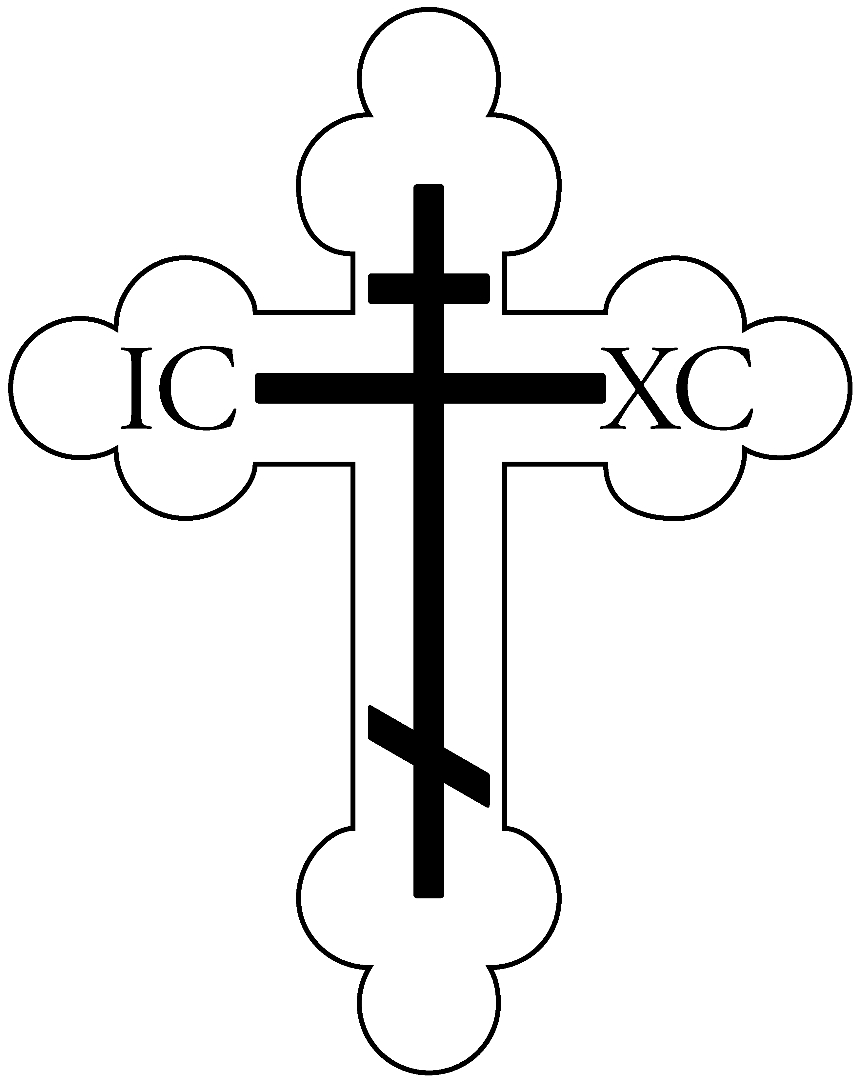ÖRÖMHÍR
A Bekecsi Görög Katolikus Egyházközség értesítője
2017. Az ÚR színeváltozása
Bekecs, Honvéd u. 81. * (47) 368 077 * www.bekecsgk.atw.hu

Kérdések és válaszok az Úr színeváltozása ünnepéről

Tanító körútjának harmadik évében az Úr többször is szólt a közelgő szenvedéseiről és a kereszthalált követő megdicsőüléséről. Ezért, hogy megerősítse apostolait és azok el ne pártoljanak tőle látva szenvedéseit, meg akarta nekik mutatni – legalább egy kis mértékben – isteni dicsőségét. Ezért maga mellé vette Pétert, Jakabot és Jánost és éjjel fölvitte őket a Tábor hegyére. „Orcája ragyogott, mint a Nap és ruhája olyan fehér lett, mint a hó.” (Mt 17,2) Megjelent mellette akkor Mózes és Illés, az Ószövetség nagy prófétái. Péter zavarba jött és mondta: „Uram, jó nekünk itt lennünk. Ha akarod, készítek itt három sátrat, egyet Neked, egyet Mózesnek, egyet meg Illésnek.” (Mt 17,4) Míg beszélt Mózes és Illés eltávoztak és fényes felhő árnyékozta be az Urat és tanítványait és hang hallatszott a mennyből: „Ez az én szeretett Fiam, akiben gyönyörködöm; Őt hallgassátok!” (Mt 17,5) Ezt hallva azok földre estek, és mint egy halott feküdtek ott félelemmel eltelve, de Jézus hozzájuk lépve így szólt: „Keljetek föl és ne féljetek!” (Mt 17,7)
Miért csak három tanítványát vitte föl az Úr a hegyre és nem mindet? Mivel Júdás nem volt méltó rá, hogy lássa az isteni dicsőséget, mert már készült az árulásra. Jézus nem akarta egyedül hagyni a hegy lábainál, nehogy ezzel igazolhassa tettét.
Miért hegyen történt az Úr színeváltozása és nem egy völgyben? Hogy megtanítson minket két erényre: a munka szeretetére és az istenes gondolatokra. A hegymászás munkálkodást igényel, a magasság pedig jelzi a gondolatok magasságát, vagyis az istenes gondolatokat.
Miért éjjel dicsőült meg az Úr? Mert az éjszaka a nappalnál megfelelőbb idő az imádságra és az istenes gondolatokra. Az éjszakai sötétség eltakarja a föld szépségét és kinyilvánítja nekünk a mennyei szépséget.
Miért Mózes és Illés jelent meg a hegyen? Hogy lerontsa a zsidók tévedését, akik Krisztust csak prófétának tartották. Ezért az Úr Királyként jelenik meg és a próféták az Ő szolgáiként. Korábban az Úr többször mutatta már meg isteni erejét tanítványainak, de most isteni természetét tárja föl. Istenségének megmutatása és a mennyei tanúságtétel hallása azért történt, hogy az apostolok a szenvedések napjaiban is higgyenek az Úrban és az Ő végső győzelmében.
Miért csak három tanítványnak és nem mindnek mutatja meg az Úr dicsőségét? Mert Mózesnek így szólt az Úr, amikor a törvényt átadta: „Két vagy három tanú szájának kell állítania minden dolgot.” (MTörv 19,15) A három tanítvány megjeleníti a három erényt, melyek hit, remény és szeretet. Péter a hit, mert elsőként vallja meg a hitet Krisztusban, Isten Fiában. Jakab a remény, mert elsőnek adja oda életét Krisztusért a vértanúhalálban. János a szeretet, aki az Úr keblére hajtotta fejét és a kereszthalálig ott maradt a keresztfa alatt. Istent nem a sokak, hanem a választottak Istenének hívjuk. „Én vagyok Ábrahám Istene, Izsák Istene és Jákob Istene.” (Kiv 3,6) Számára értékesebb egy hívő ember, mint egy hitetlen nemzet. Hányszor el akarta pusztítani a hitetlen zsidó népet, de Mózes könyörgésére megkönyörült rajtuk. Isten inkább meghallgatta az istenfélő Illés prófétát, mint Ákháb egész hitetlen királyságát.
Nikoláj Velimirovics alapján összeállította: Szabó Roland p.

Ünnepi istentiszteleti rend
a bekecsi templomban

Szombat (augusztus 5.) – Du. 6 óra – virrasztó istentisztelet

Vasárnap (augusztus 6.) Az ÚR színeváltozása
De. 9 óra – gyóntatás
De. 10 óra – ünnepi Szent Liturgia, gyümölcsszentelés
Du. 6 óra – nagy vecsernye

Szombat (augusztus 12.) – Du. 6 óra – nagy vecsernye

Vasárnap (augusztus 13.) 1. hang
De. ½ 10 óra – utrenye
De. 11 óra – római katolikus templombúcsú Bekecsen
Du. 6 óra – vecsernye

Hétfő (augusztus 14.) – Du. 6 óra – virrasztó istentisztelet

Kedd (augusztus 15.) Legszentebb Istenszülő elszenderülése (Nagyboldogasszony)
De. ½ 10 óra – imaórák
De. 10 óra – ünnepi Szent Liturgia
Du. 6 óra – vecsernye

Szombat (augusztus 19.) – Du. 3 óra – nagy vecsernye

Vasárnap (augusztus 20.) Szent István király és Szent Hierotheosz püspök ünnepe
De. ½ 9 óra – ünnepi utrenye
De. ½ 10 óra – ünnepi Szent Liturgia
Du. 6 óra – vecsernye

Hírek egyházközségünkből

Április 21-én (péntek) tizenketten vettünk részt egyházközségünkből Miskolcon a „Szépséges Pászka” egyházművészeti rendezvényen, melynek fénypontja az eperjesi kispapok húsvéti koncertje volt.
Május 7-én (vasárnap) keresztelésünk volt. Simkó Merse Máté részesült a keresztség, bérmálás és Eucharisztia szentségében.
Május 13-án (szombat) húsz hittanos gyerekkel vettünk részt a máriapócsi gyermekbúcsún, ahol az esős időjárás ellenére szép élményekkel térhettünk haza.
Június 4-én (vasárnap), Pünkösd vasárnap a Szent Liturgián részesültek először a Szent Eucharisztiában egyházközségünk 4. osztályos hittanosai. Miután először járult a bűnbánat szentségéhez Kelecseny Ádám, Sárossy Balázs, és Tímár Attila, megkapták Krisztus örök életet adó testét és vérét. Imádkozzunk ezen gyermekekért és szüleikért, hogy hűségesek maradjanak Krisztushoz, és ahhoz a szentséghez, amelyet kaptak, hiszen arról mindannyiunknak számot kell majd adnunk az Úr félelmetes ítélőszéke előtt életünk végén.
Május és június hónap folyamán Makláry Zsolt ikonfestő úr elvégezte a bekecsi templomunk négy trónusikonjának aranyozását valódi, ún. mixtionos arannyal.
Június 10-én (szombat) egyházközségi kiránduláson vettünk részt, melynek úti célja Szilvásvárad volt.
Július 1-én (szombat) családi nap volt a szerencsi várban, mely paraklisszal kezdődött. Ebéd előtt és után különféle programok következtek: vásári komédiások, kézműves foglalkozások, gyertyamártás stb. Egyházközségünkből hét család vett részt az eseményen.
Július 3-5 napjaiban nyári hittanos tábort szerveztünk Bogácsra, melyen tizenöt hittanos gyerek és három felnőtt vett részt.
Július 23-án (vasárnap) tartottuk meg egyházközségünk máriapócsi zarándoklatát. A Szt. Liturgia után megnézhettük a fatemplomot, a múzeumot és a szerzetesi kápolnát is. Az autóbusz mellett két család autóval csatlakozott zarándoklatunkhoz. Istennek hála a szép ünnepért!

Kirándulás Szilvásváradra

2017. június 10-én (szombat) egyházközségi kirándulásra indultunk autóbusszal. Indulás előtt – szokásaink szerint – a bekecsi templomunkban imádkoztuk az útrakelők megáldását. Először a gyönyörűen megújított Miskolc- Búza-téri görög katolikus székesegyházat kerestük fel, melyet Papp András paróchus atya mutatott be nekünk, előadva templom hosszú, viszontagságos, de eredményes történetét. Személyében nagy örömmel láthatták viszont a bekecsiek saját lelkipásztorukat is, aki 1993-1995 években szolgált településünkön. Következő úti célunk a miskolci ortodox templom volt, amelynek temploma régi ikonosztáziont rejt. A templomot és az egyházközséget Tóth István mutatta be, aki elmesélte, hogy a templom alapítói Ochrid környéki görögök voltak (macedon-vlachok vagy más néven cincárok), akik ortodox hitű, módos kereskedők voltak, így tudtak ilyen gazdagon felszerelt templomot hátrahagyni az utókornak. A templom nagy kincse az achtirkai Istenszülő ikonja, melyet csodatévőként tisztelnek; ezt bizonyítja az ikon köré elhelyezett rengeteg ezüst fogadalmi tárgy, hálaajándék. Ugyancsak csodálkozva látogattuk meg a templomudvaron álló egyházi múzeum gazdag ikon és kegytárgygyűjteményét. Aki még nem látta, feltétlenül keresse fel Miskolcon, a Deák téren álló templomot és múzeumot.

